玻尔兹曼机的隐元和显元之间是全连接的，而且隐元和隐元之间也是全连接的

RBM则是对BM进行一些限制，使隐元之间没有连接

RBM应用到了能量学上的一些知识：在能量最少的时候，物质最稳定。应用到RBM就是，在能量最少的时候，网络最稳定，也就是网络最优。

受限玻尔兹曼机
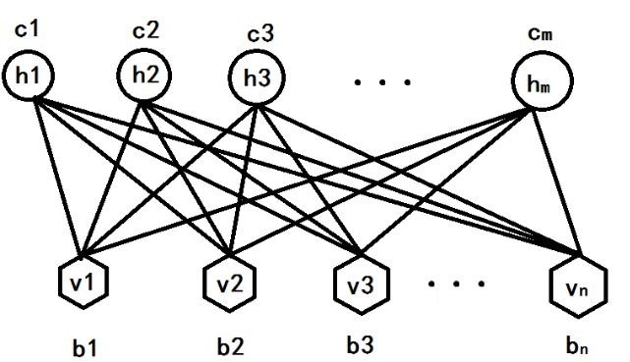
一共有两层
上面隐含层
下面可视层（输入）
隐含层、可视层双向全连接

可视层的原始数据计算为隐含数据的映射关系
tansig
sigmoid
pureline

CD-K算法
１．正向传播

X －> Y
Ｙ －> X’
X’－> Y’

2. 反向传播

when( X－X’!= 0 ) {

Z = XY , Z’= X’Y’;
W’ = W + n ( Z －Ｚ’) ; //n learn rate
b’ = b + n ( Y －Y’ ) ; //隐含层
a’ = a + n ( X－X’ ) ; //可视层

}

